中国环境科学研究院
研究生教育综合管理信息系统

学生操作手册

2021年11月

目录
1. 登录页 3
1.1. 登录地址 3
1.2. 登录页面 3
1.3. 账号管理 3
2. 控制台 3
2.1. 控制台管理页面 3
2.2. 待办 4
2.3. 通知 4
2.4. 个人中心 5
3. 学籍管理 6
3.1. 个人信息查看 6
3.2. 个人信息维护 7
3.3. 信息修改申请记录 7
3.4. 学期注册申请 7
3.5. 导师双选申请 8
3.6. 学籍异动申请 9
4. 培养管理 9
5. 科研成果管理 11
6. 学位管理 13
6.1. 毕业条件自检 13
6.2. 论文开题申请 13
6.3. 开题记录 15
6.4. 中期考核登记 15
6.5. 评阅论文上传 16
6.6. 论文答辩申请 16
6.7. 学位申请 17
6.8. 终稿论文上传 18
7. 就业管理 18
8. 学工管理 19
8.1. 请假申请 19
8.2. 评优评干申请 20
8.3. 奖学金申请 22
9. 博士后管理 23
9.1. 博士后填写个人信息 23
9.2. 博士后发起申请流程 23

登录页

登录地址
登录地址：http://edu.craes.cn/

登录页面
用户输入账号、密码及验证码，点击“登录”，进入系统。在点击“登录”前，勾选“记住密码”，下次登录时选择账号，系统直接显示密码，不用重新输入密码。

账号管理
- 账号为学号
- 初始密码为Hky@123qaz

控制台

控制台管理页面
系统登录成功后，进入控制台，控制台界面如下图。点击控制台上各功能模块按钮，可进入相应的功能模块。
用户会根据权限展示对应的控制台，不同角色用户的控制台界面如下。
- 学生控制台：
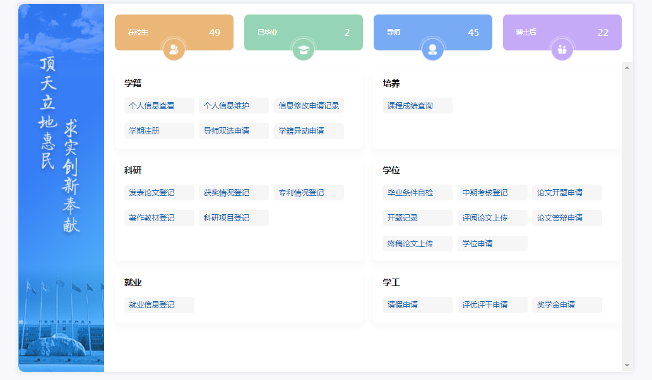

待办
功能说明：【待办】指需要当前用户处理的流程。
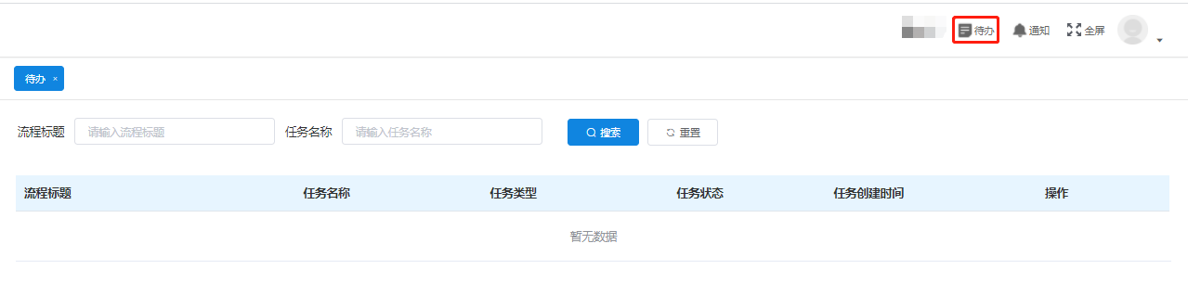

通知
功能说明：【通知】指系统发布的通知、公告等。
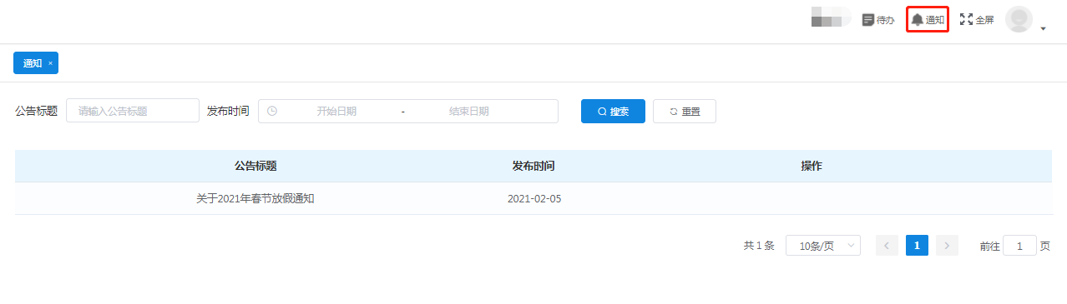

个人中心

用户基础信息
用户登录系统后，点击右上角图像，选择【个人中心】，查看【个人信息】，修改【基本资料】。
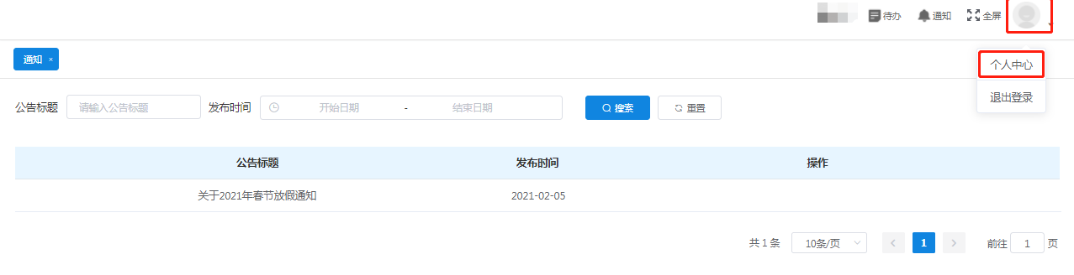
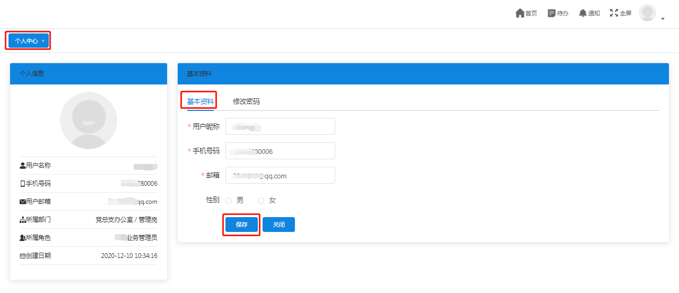

密码管理
1、用户首次登录后，需进行密码修改，密码修改操作流程如下：
进入【个人中心】，点击【修改密码】，输入旧密码、新密码以及确认密码，点击【保存】，完成密码修改。
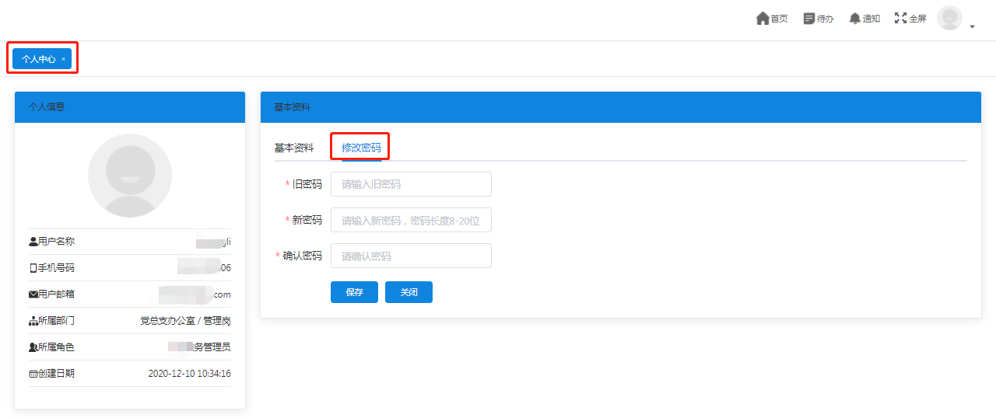
2、密码设置规则及设置时间要求如下：
- 密码设置为8-20位，由大小写字母、数字以及特殊符号等字符组成；
- 密码应在90天内至少更换一次；
- 密码设置不得使用最近5次以内重复的口令。

学籍管理

个人信息查看
功能说明：用于学生查看个人信息，维护个人信息以及查看信息修改申请记录。
操作流程：
学生登录系统，点击【学籍管理】-->【个人信息查看】按钮，查看本人学籍信息。
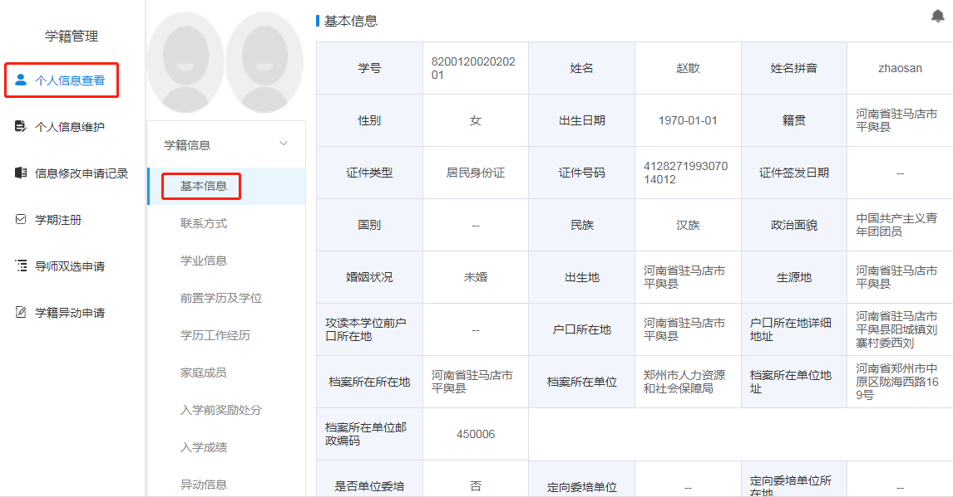

个人信息维护
学生查看本人学籍信息字段填写不正确或不完整的，点击【个人信息维护】按钮，进行补充、修改或申请修改。
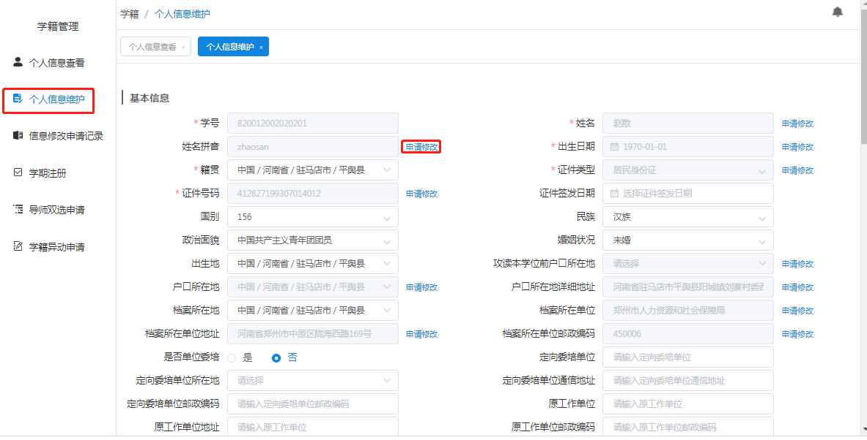

信息修改申请记录
学生点击【信息修改申请记录】按钮，查询本人信息申请修改的审批结果。
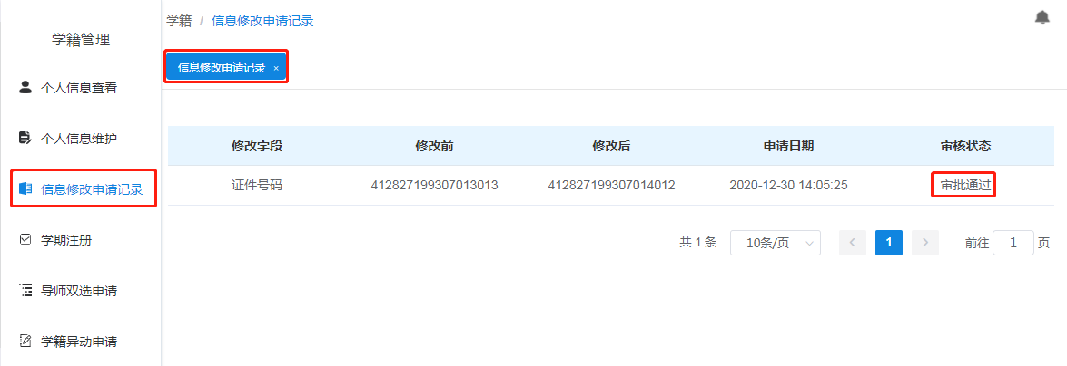

学期注册
学生登录系统，点击【学籍管理】-->【学期注册】模块，在对应学期点击【注册】按钮，点击【确定】按钮，完成该学期注册。
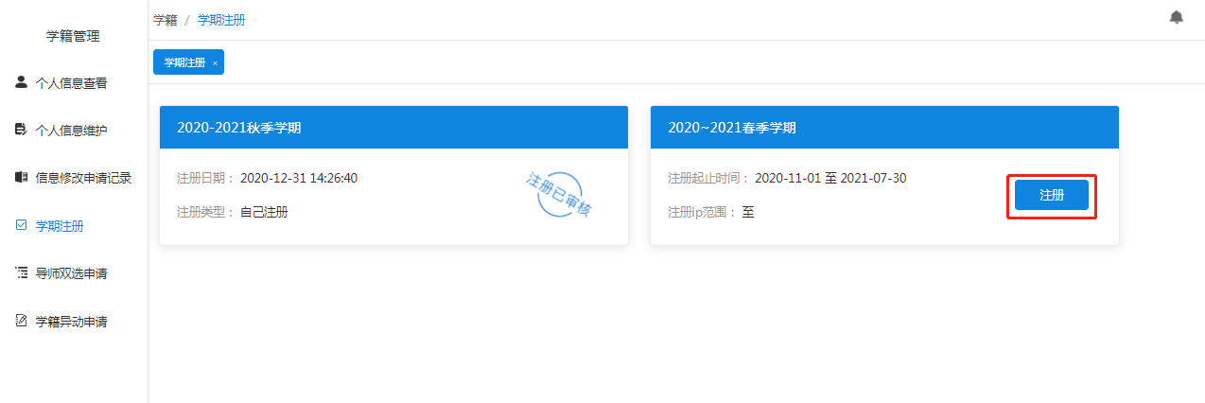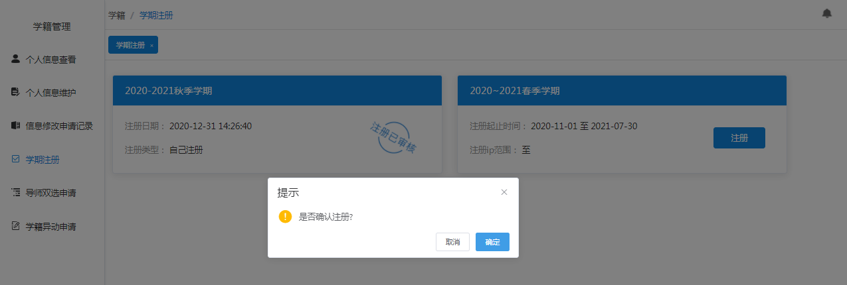

导师双选申请
学生登录系统，点击【学籍管理】-->【导师双选申请】模块，根据研究生院双选规则，选择【专业导师】或【校外导师】或【行业导师】，点击【申请】。
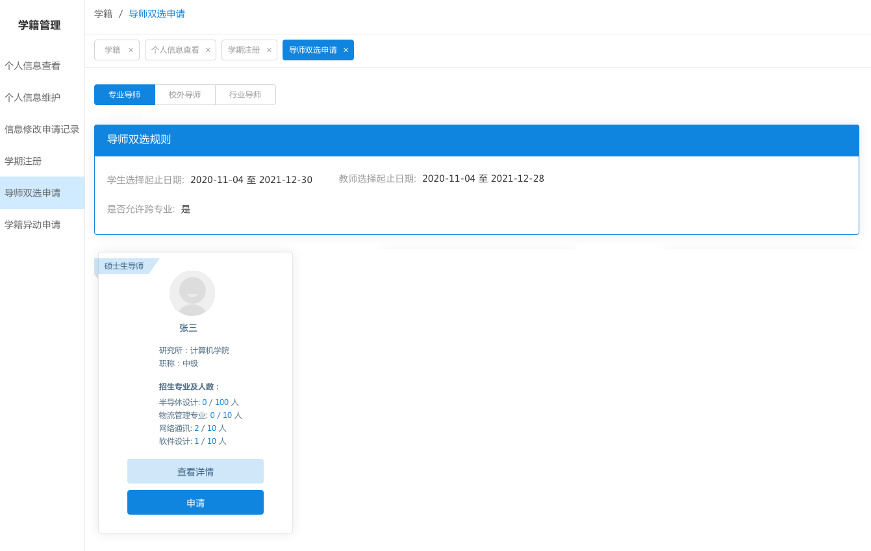

学籍异动申请
学生点击【学籍异动申请】模块，点击【新增】发起异动申请流程，点击【修改】或【删除】按钮，对选中的异动申请进行修改或删除。
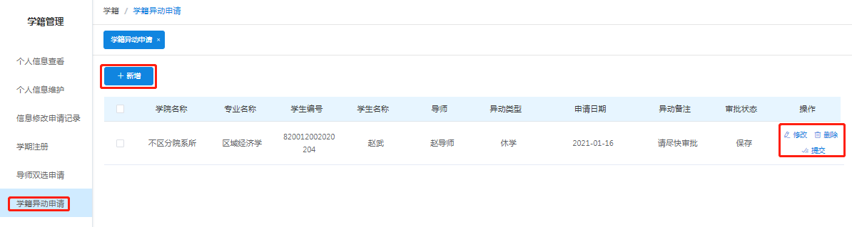
点击【提交】按钮，提交异动申请流程。
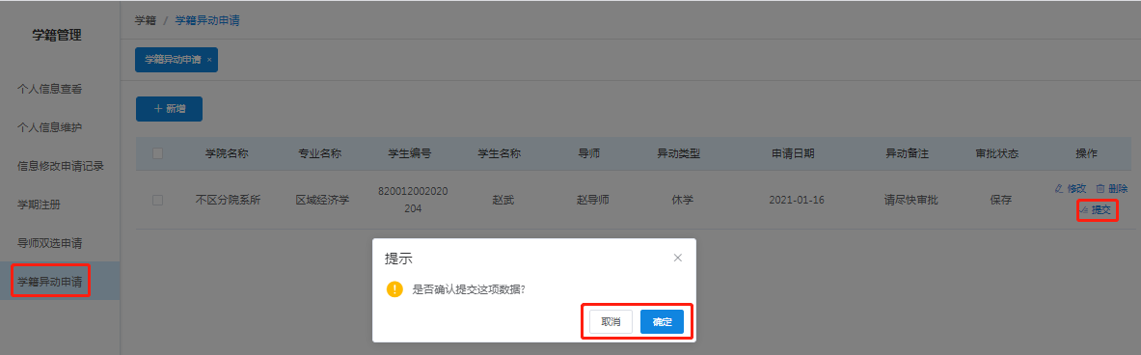
点击【新增】按钮，新建异动申请流程。
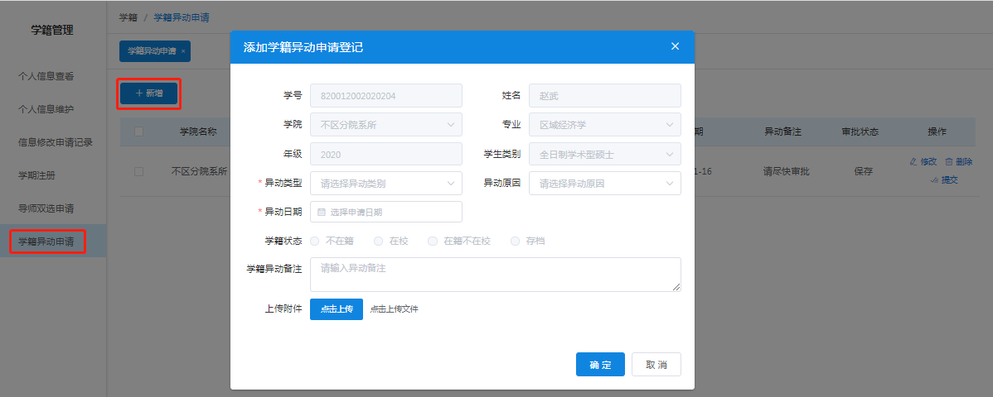

培养管理
学生登录系统，点击首页左侧【培养】模块，点击【培养管理】-->【课程成绩查询】，按模板准备个人的联培学校成绩单。
点击【导入成绩】按钮，完成成绩导入；点击【上传联培学校成绩单】按钮，完成联培学校成绩单上传。

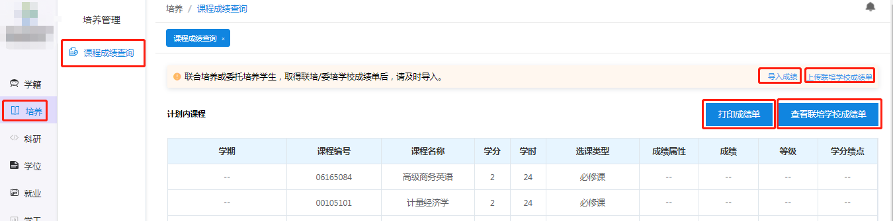
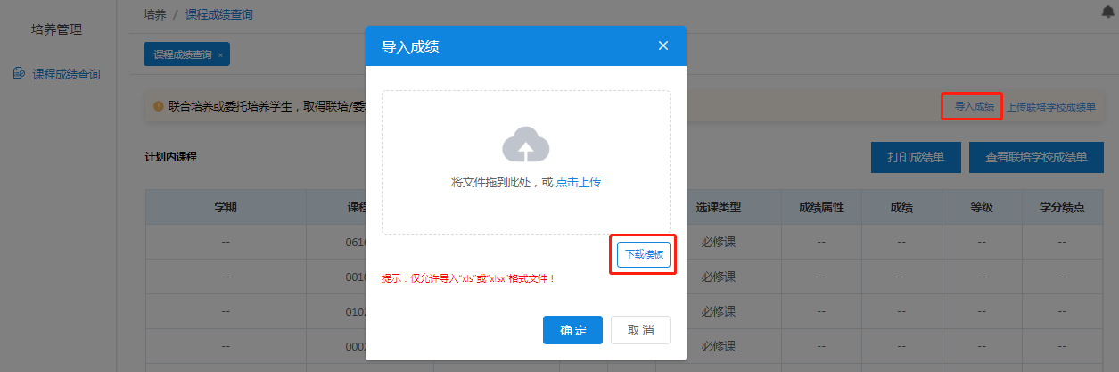
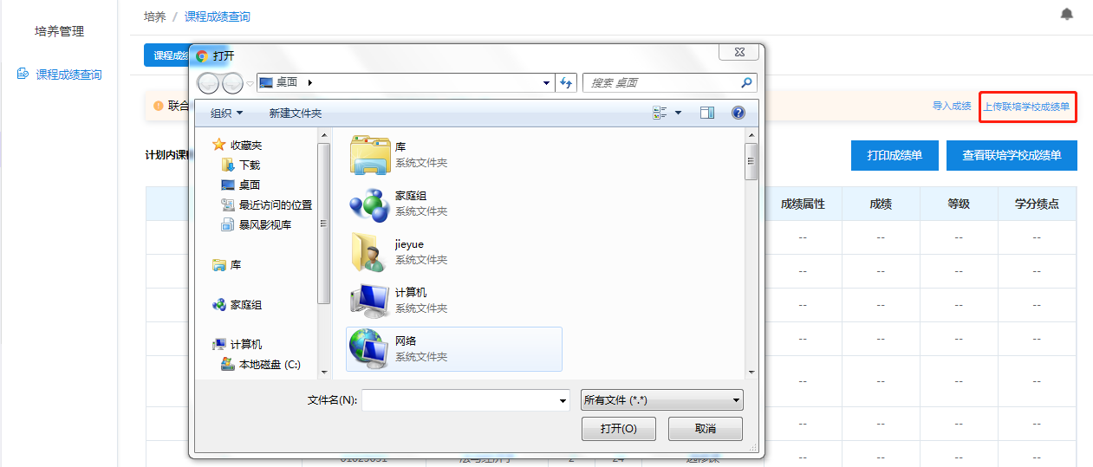
点击【打印成绩单】按钮，完成成绩单打印。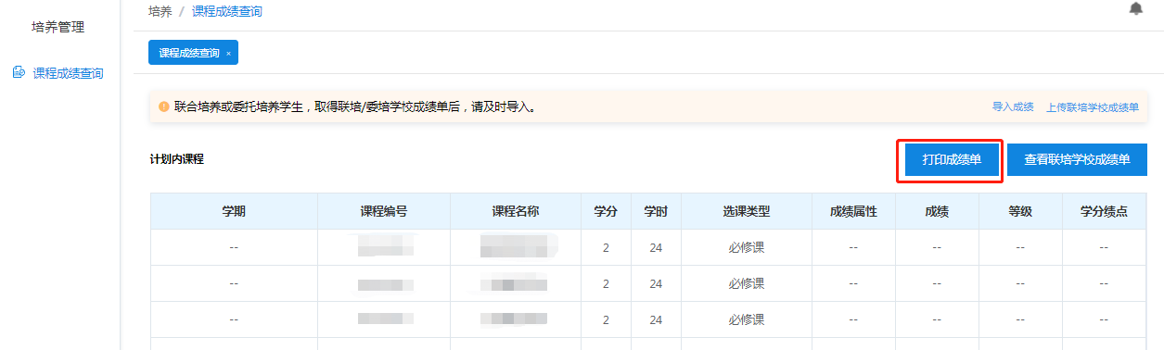
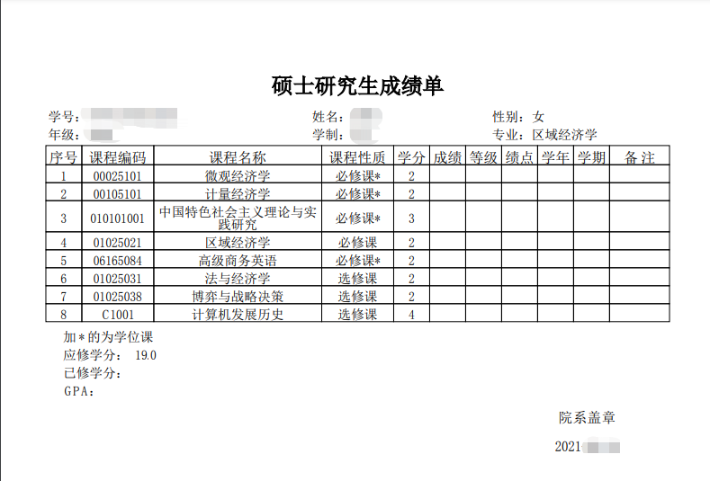

科研成果管理
学生点击【科研管理】模块，对本人的发表论文、获奖情况、专利情况、著作教材、科研项目信息进行登记及维护。
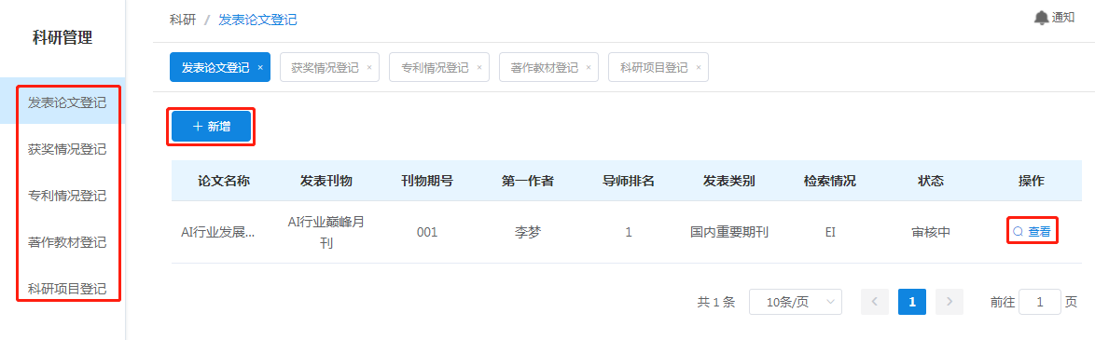
点击【新增】按钮，新增对应科研种类下的科研信息。
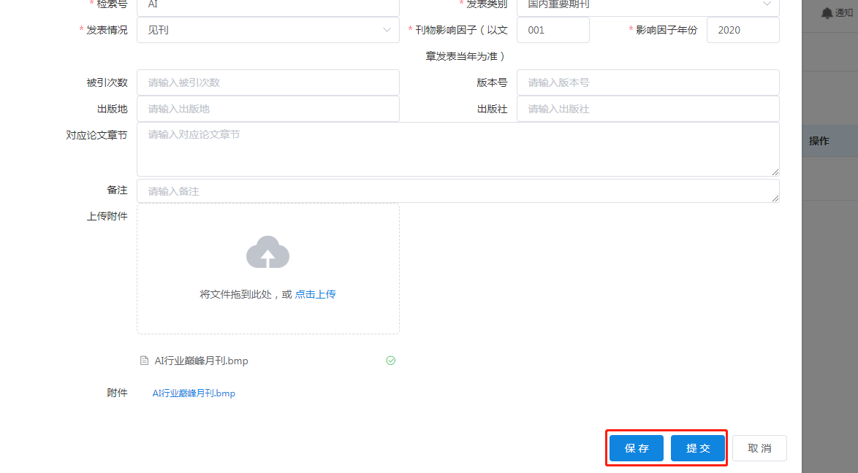
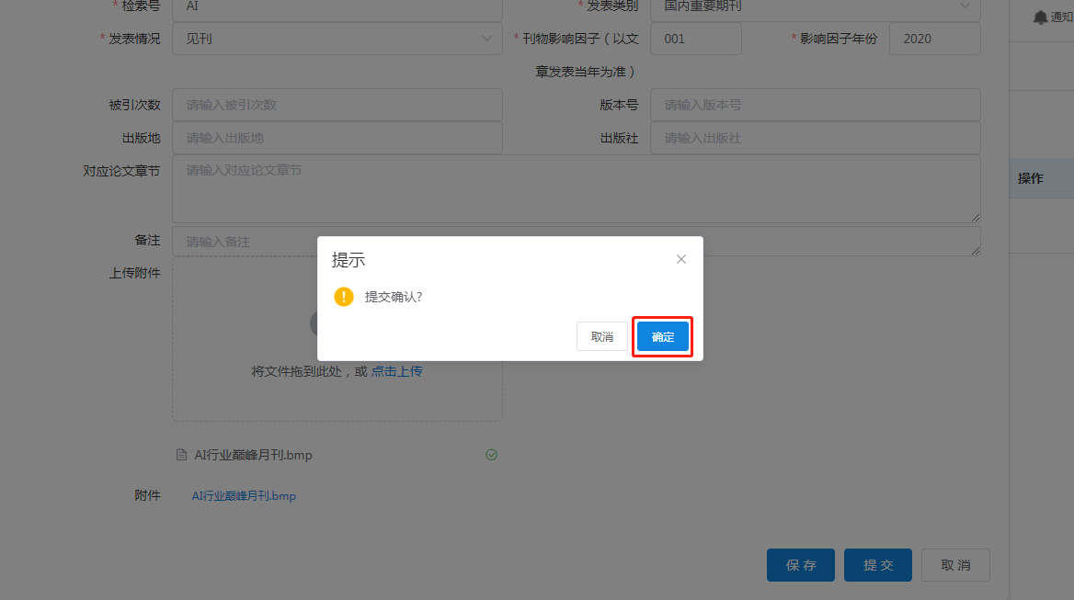
点击【查看】按钮，查看已登记完成科研信息。

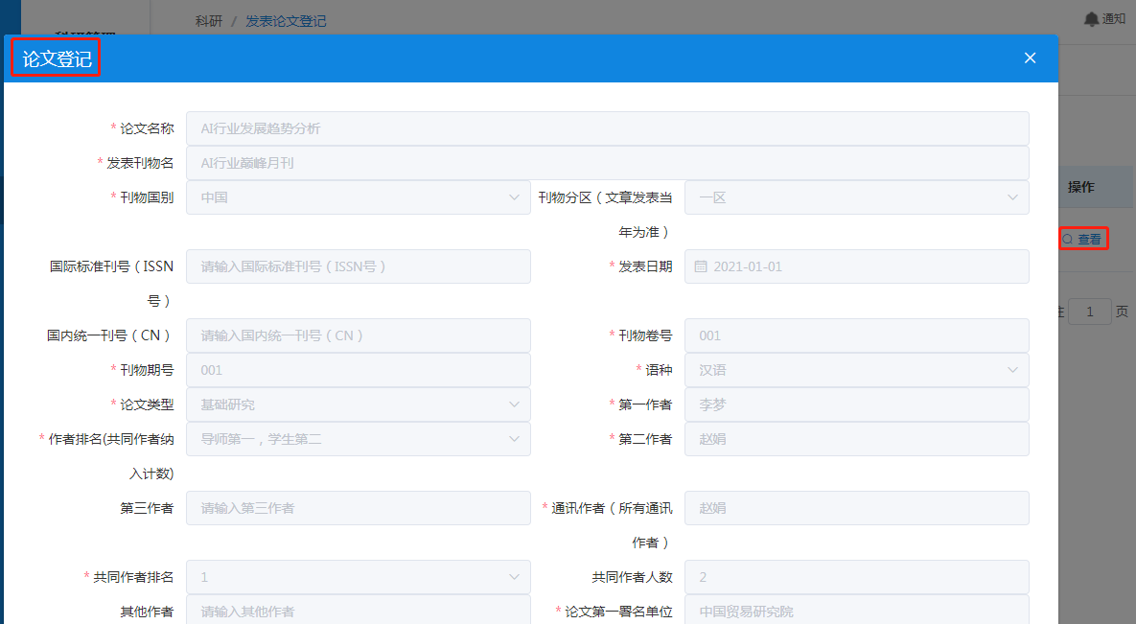

学位管理

毕业条件自检
学生通过毕业条件自检功能检查自己是否满足毕业条件。
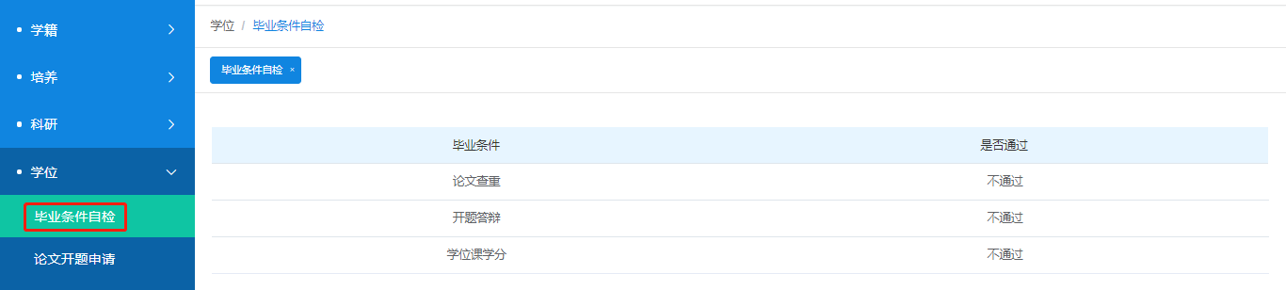

论文开题申请
学生通过学位管理，点击【论文开题申请】，按规则填写论文开题相关信息，右侧可以【重新开题】以及查看【开题记录】。
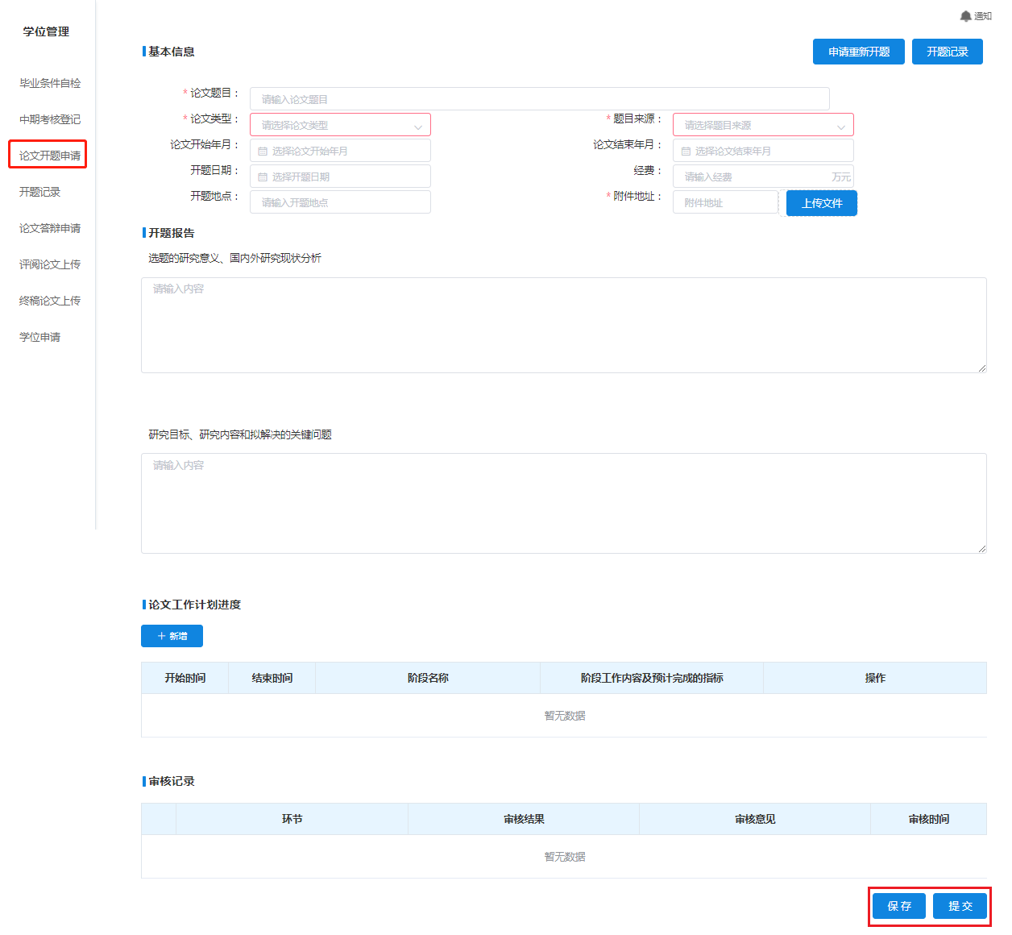
点击【申请重新开题】按钮，学生重新进行开题申请。
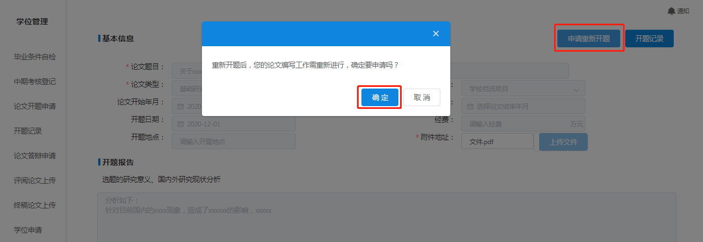

开题记录
学生通过学位管理，点击【开题记录】， 查看开题记录。
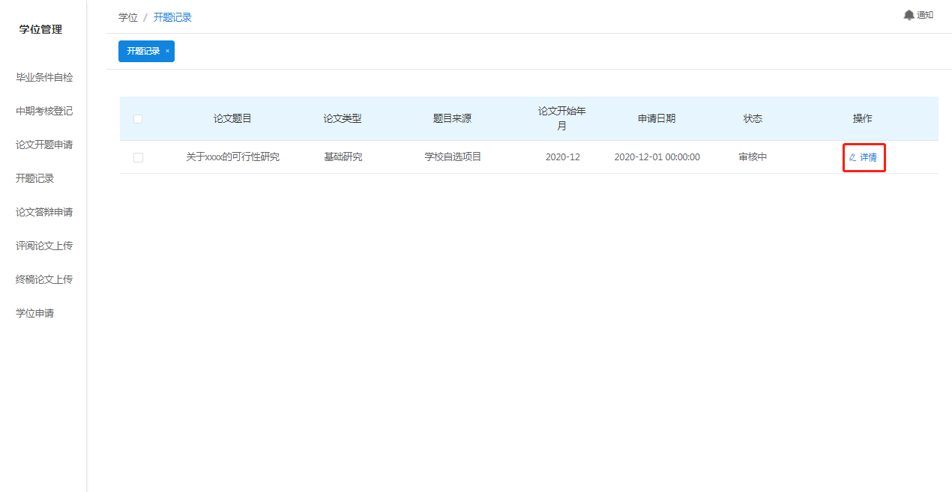

中期考核登记

中期考核申请
学生在完成本课程学习后，学生通过学位管理，点击【中期考核登记】按钮，进行中期考核申请。
点击【提交】按钮，提交申请。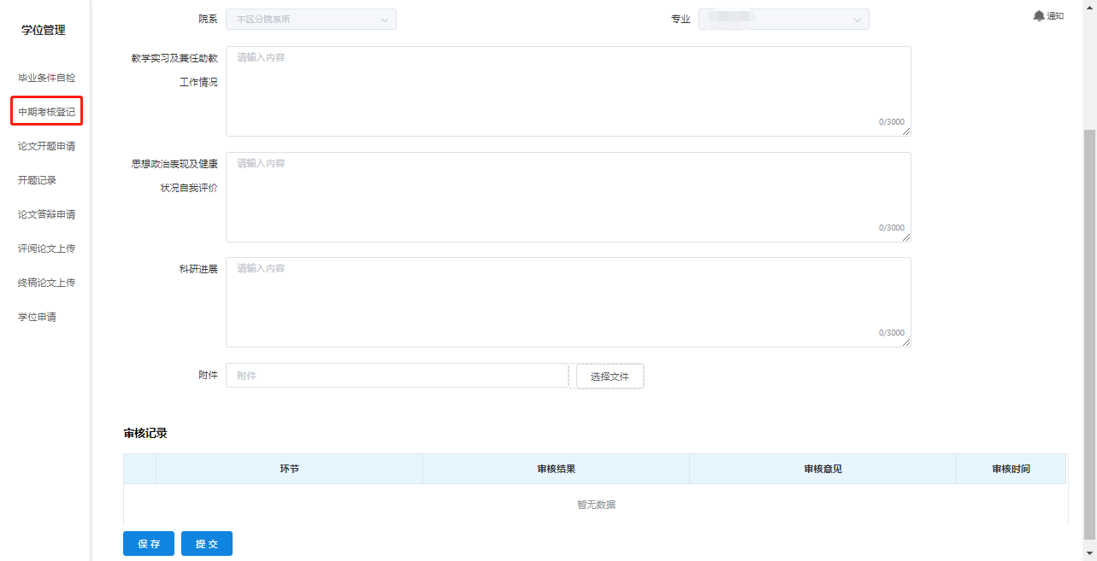

中期考核查询
学生通过学位管理，点击【中期考核登记】查看中期考核申请情况。
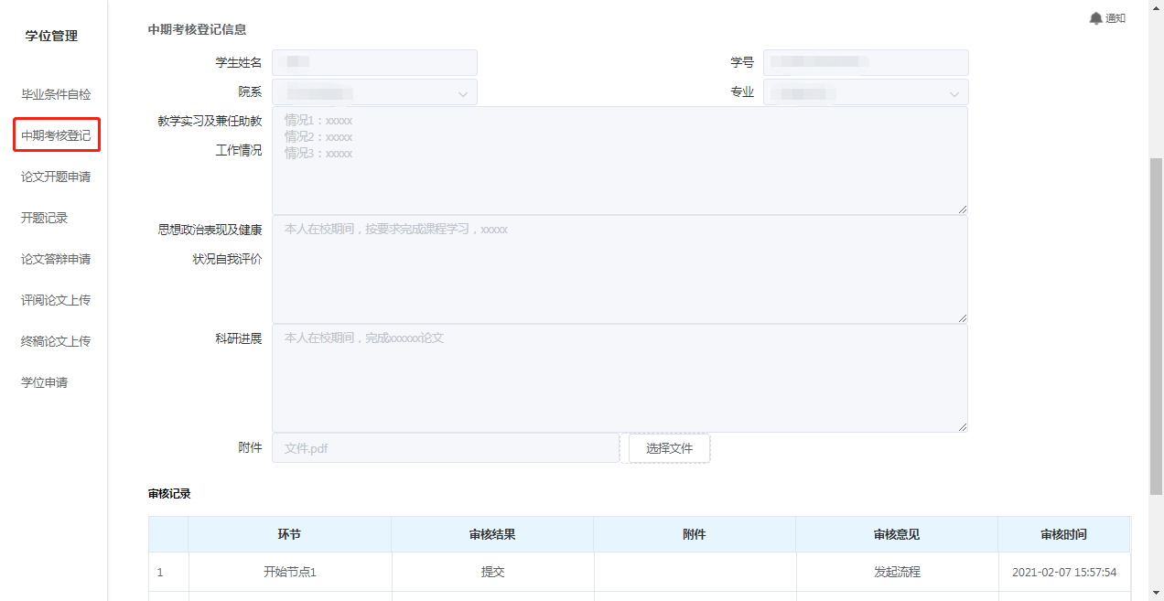

评阅论文上传
学生通过【学位管理】，点击【评阅论文上传】，填写所需评阅论文基础信息及附件，点击【保存】、【提交】进行提交。
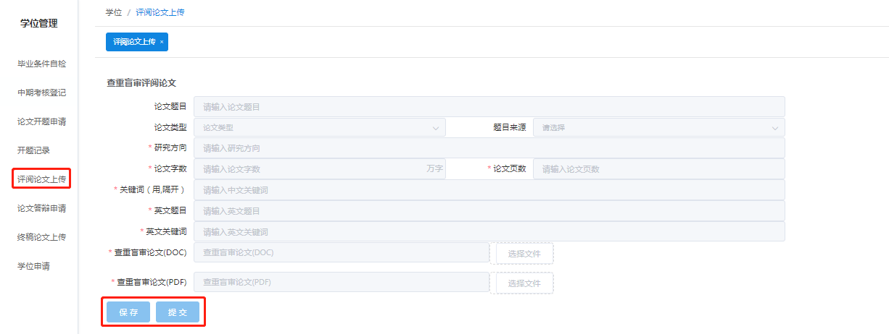

论文答辩申请
学生通过【学位管理】，点击【论文答辩申请】，填写论文答辩需要提供信息及附件，点击【保存】、【提交】进行提交。
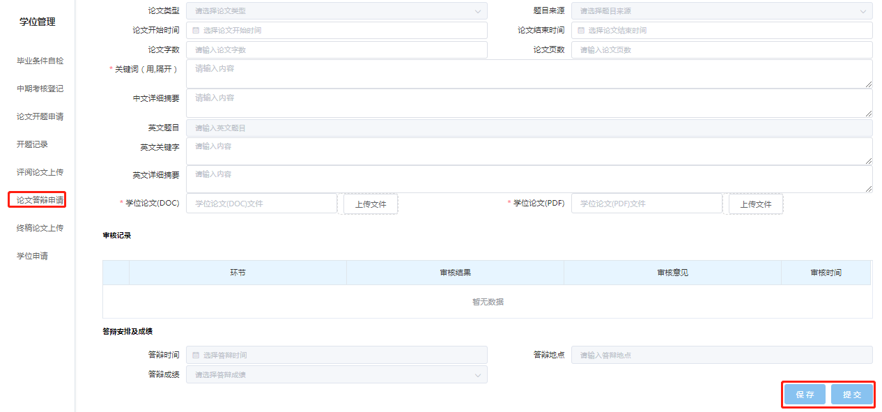

学位申请
学生通过【学位管理】，点击【学位申请】，填写终版论文上传需要提供信息及附件，点击【保存】、【提交】进行提交。

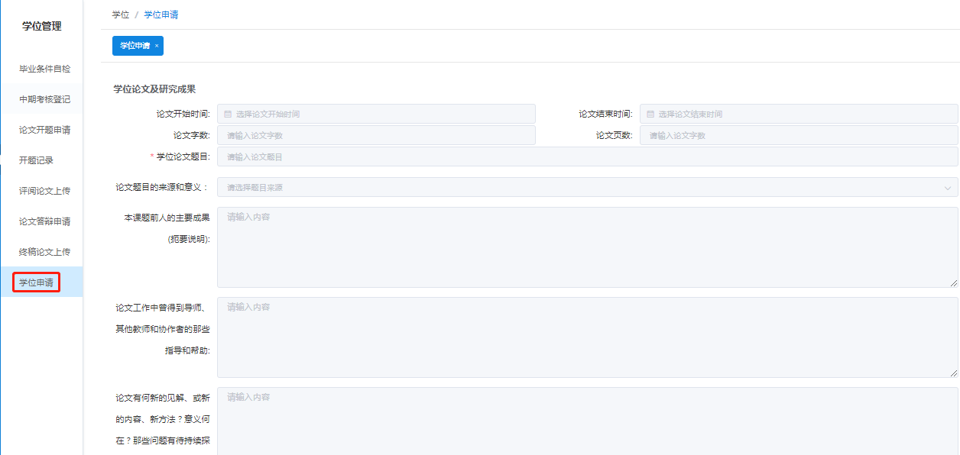
查看学位授予结果。
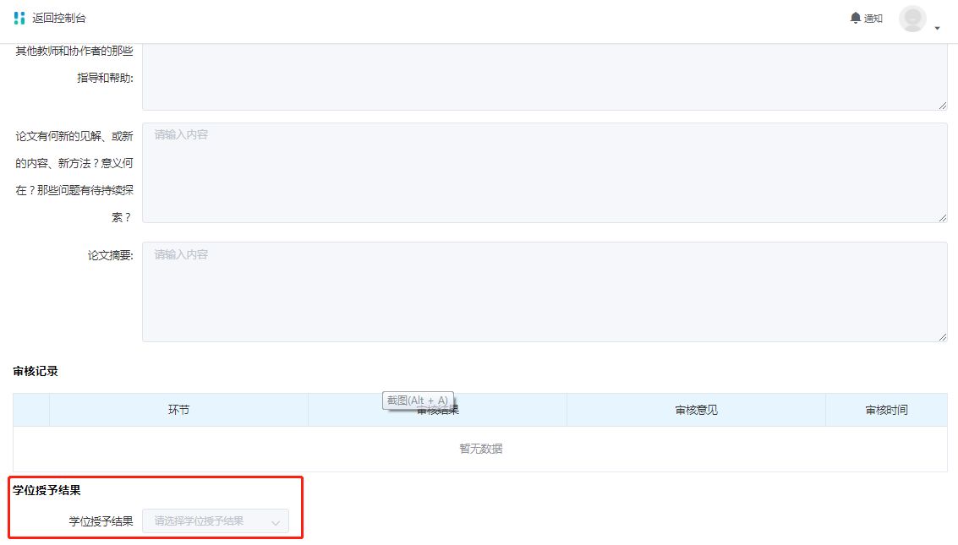

终稿论文上传
学生通过【学位管理】，点击【终版论文上传】，填写终稿论文上传需要提供信息及附件，点击【保存】、【提交】进行提交。
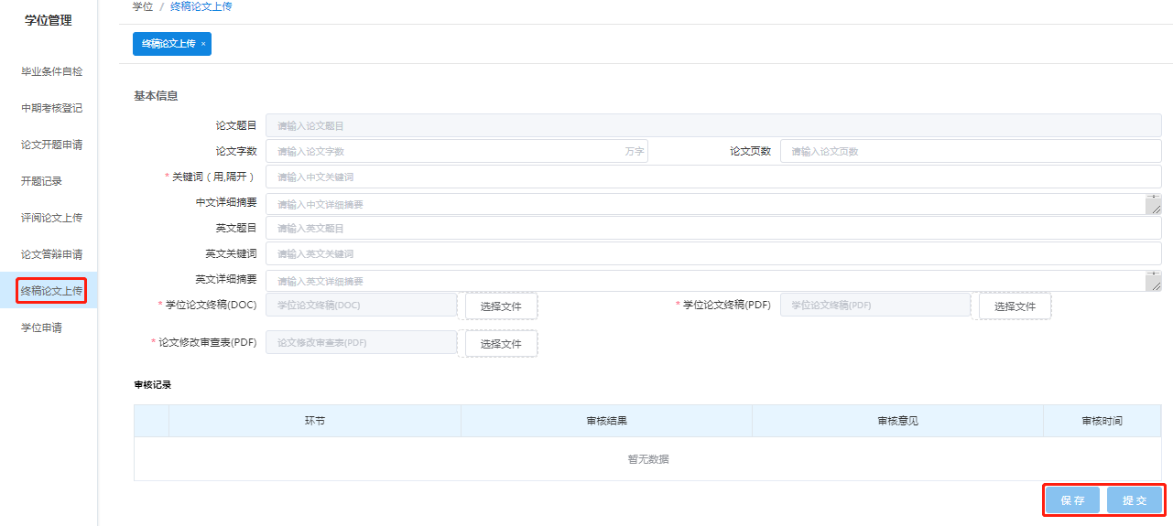

就业管理
业务流程：学生端登记就业信息并提交-管理端审核就业信息。
操作流程：
- 学生登录系统，点击【就业管理】-->【就业信息登记】，填写就业信息，填写完成后，点击【提交】按钮。
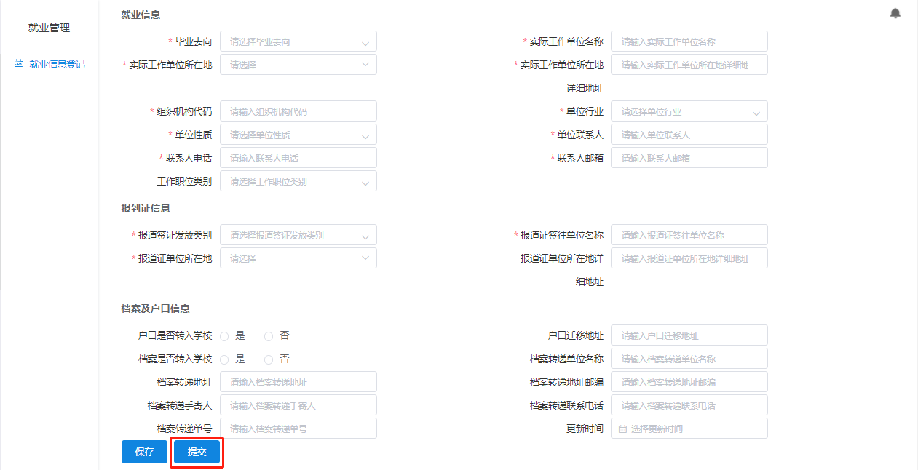

学工管理

请假申请

请假申请
学生通过请假申请管理，点击【请假】发起请假流程。
请假流程发起后，可以通过【查看】按钮查看流程审批进度。
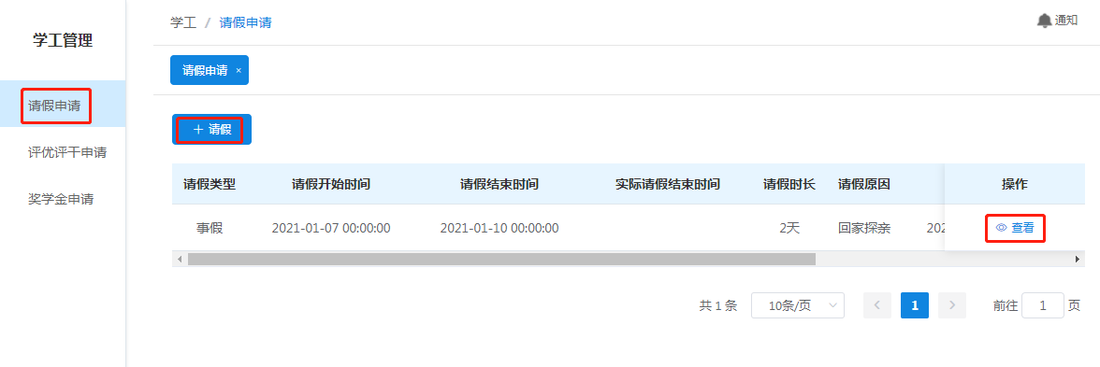
学生点击【请假】，填写请假申请相关信息。
学生因出差发起请假申请，请选择【因公外出】，在请假原因中说明出差地点及出差原因。
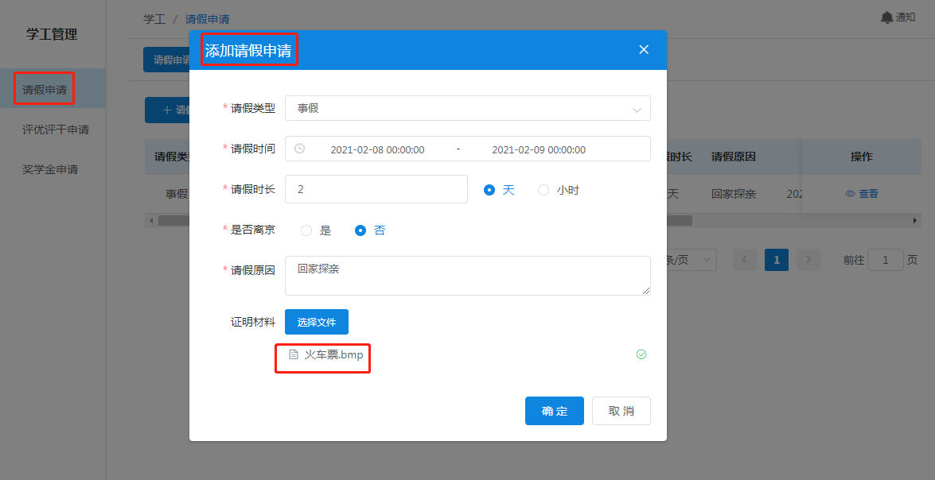

请假审批结果
学生通过请假申请管理，查看审核结果。
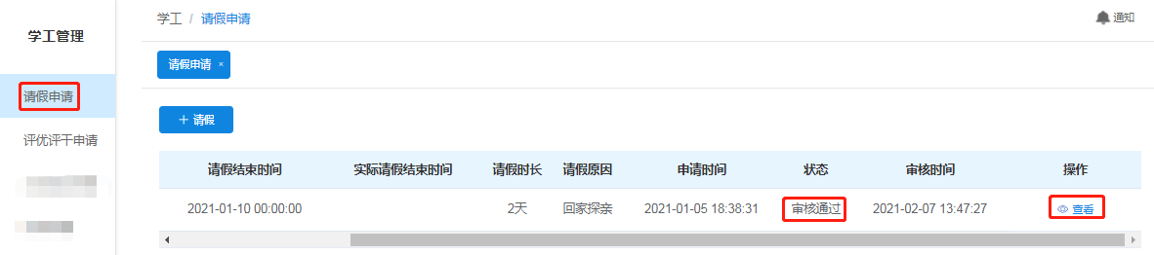

评优评干申请
学生通过学工管理，点击【评优评干申请】，查看可以申请的列表及已申请中的流程详情。
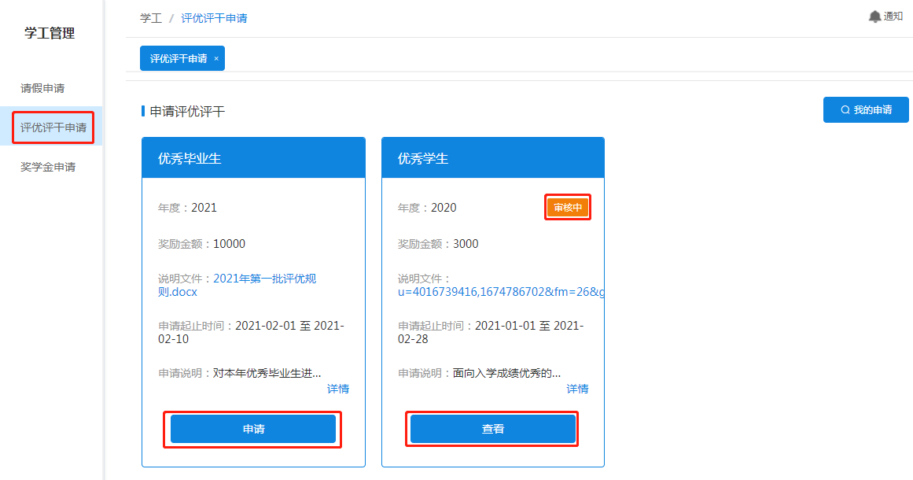
学生点击【申请】按钮，按评优评干规则填写申请信息。
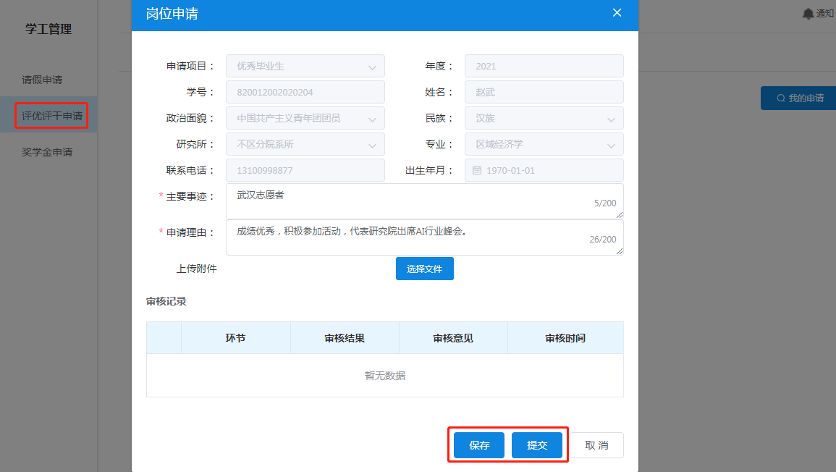
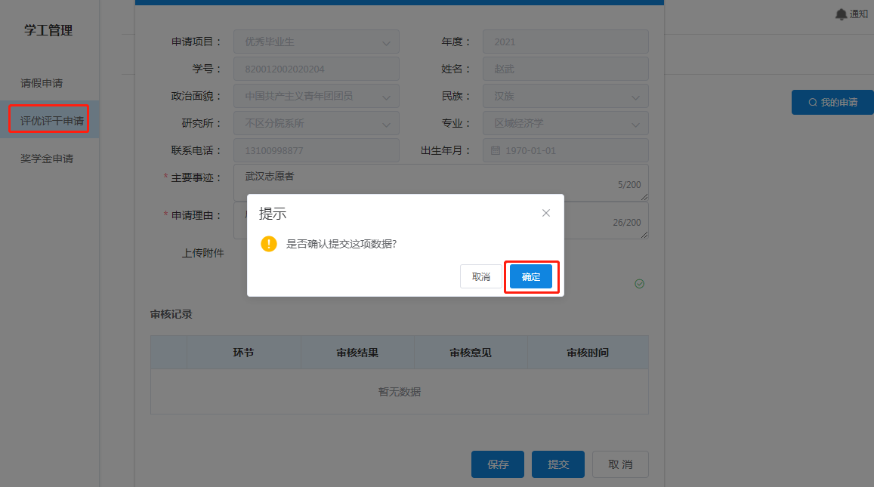

奖学金申请
学生通过奖学金管理，可以查看符合学生申请的奖学金，点击【申请】按钮，进行申请。
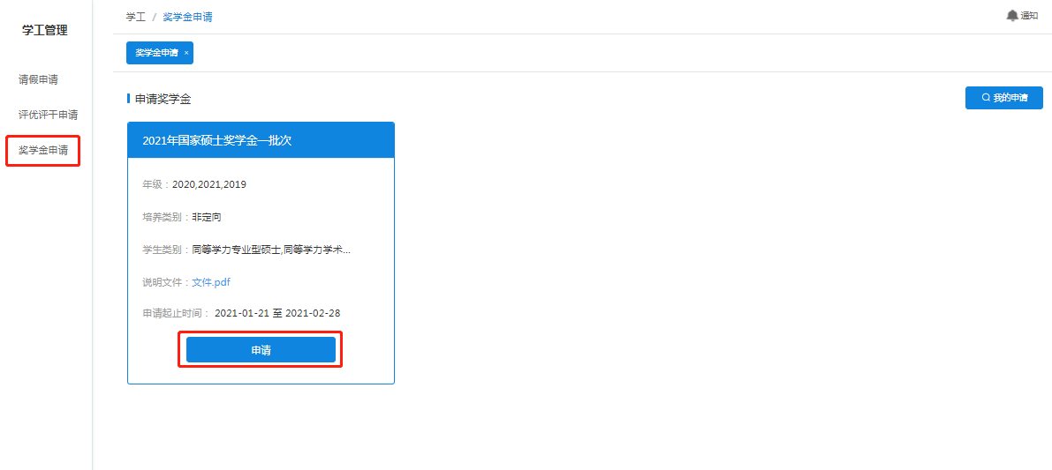
点击【申请】按钮，按奖学金设置规则填写申请信息。
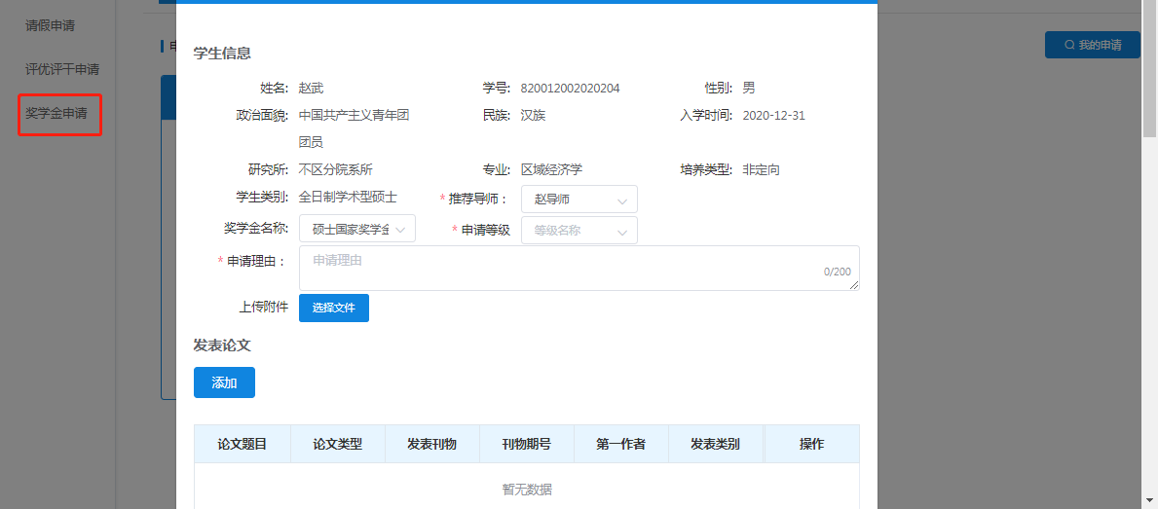

博士后管理

博士后填写个人信息
博士后使用账号及初始化密码登录系统，填写博士后个人信息。
博士后个人信息填写，包括基础信息、在站信息、工作经历、进站前科研等。
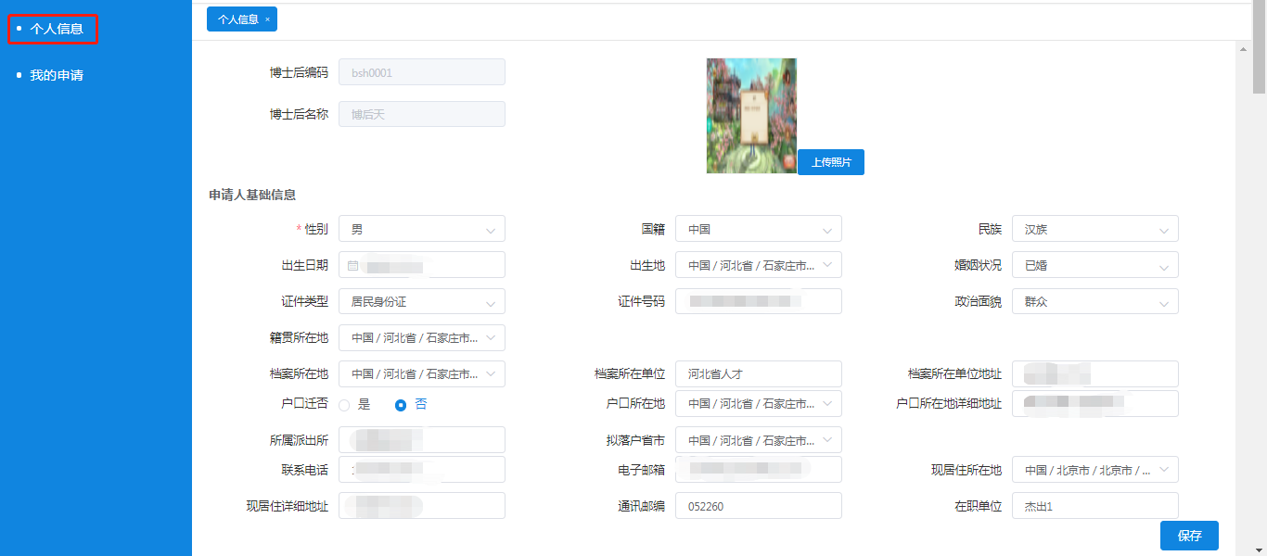

博士后发起申请流程
博士后进入博士后管理模块，点击【我的申请】，根据实际在校进度，点击【申请】按钮进行进站管理、进站报到、中期考核、延期出站、出站申请、退站申请。
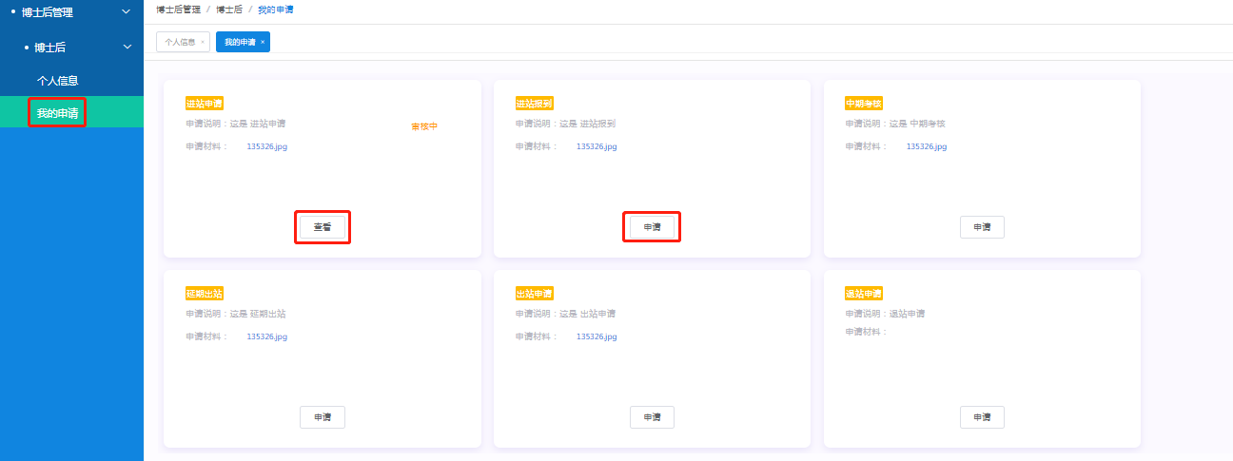
博士后点击【查看】，可以查询审批过程中的审批记录。
